COMMUNIQUÉ DE PRESSE
Pour diffusion immédiate
La Fondation de l’athlète d’excellence distribue 126 000 $ à 37 étudiants-athlètes du Programme de bourses Banque Nationale
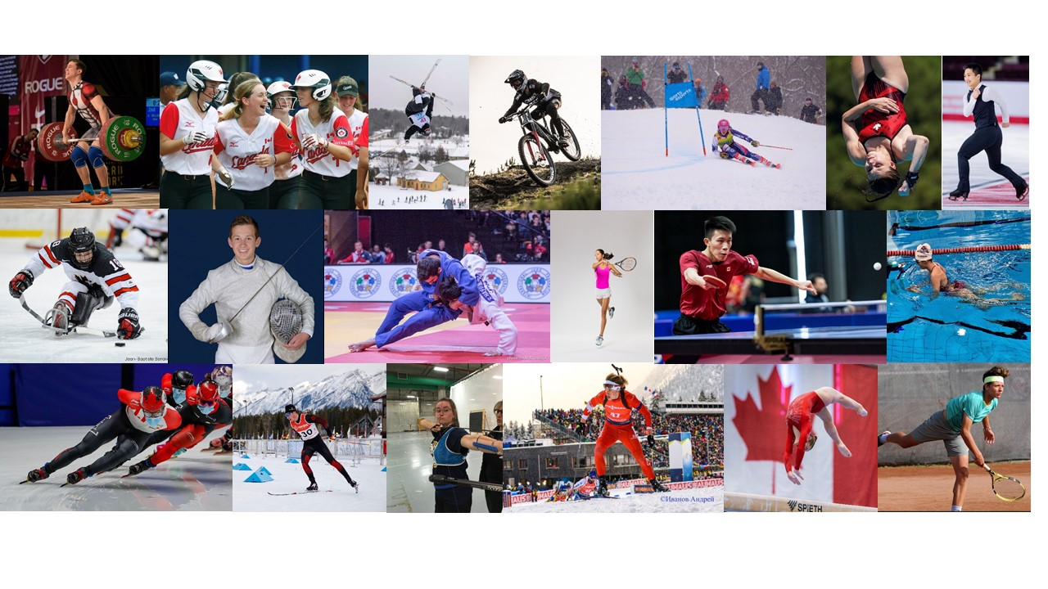

Montréal, le 9 décembre 2020 – La 29e édition du Programme de bourses Banque Nationale revêt une importance toute particulière cette année en raison des circonstances sanitaires mondiales exceptionnelles. La Fondation de l’athlète d’excellence du Québec (FAEQ) est très fière de pouvoir compter sur la confiance de la Banque Nationale, son partenaire d’envergure et de longue date, dans la remise d’un total de 126 000 $ en bourses individuelles à 37 étudiants-athlètes.

Dans le cadre d’un événement en direct sur sa page Facebook, la FAEQ a octroyé des bourses individuelles de 2000 $ ou de 4000 $ à des étudiants-athlètes des catégories Relève, Élite et Excellence âgés entre 14 et 27 ans.

Ce qu’ils ont dit :

« La Banque Nationale est fière de soutenir la Fondation de l’athlète d’excellence depuis 1993. Nous avons remis des bourses qui ont épaulé des centaines d’étudiants-athlètes. Cette année ne fera pas exception. Nous souhaitons continuer de soutenir la mission de la Fondation afin de contribuer à façonner des modèles de discipline, de persévérance et d’excellence académique. J’aimerais féliciter les boursières et boursiers de cette 29e édition et leur souhaiter le meilleur des succès dans l’atteinte de leurs objectifs. »
- Louis Vachon, président et chef de la direction de la Banque Nationale

« Cette année plus que jamais, la Fondation est extrêmement reconnaissante de l’appui de la Banque Nationale à sa mission principale, qui est de soutenir financièrement et d’appuyer les étudiants-athlètes dans leur quête de l’excellence académique et sportive. À l’approche de nos 30 ans de collaboration avec cette institution prestigieuse, nous pouvons confirmer que la grande fidélité de la Banque Nationale a maintenant fait une différence pour près de 400 des meilleurs athlètes de la province. »
- Claude Chagnon, président de la Fondation de l’athlète d’excellence

La 29e édition du Programme de bourses Banque Nationale a permis de remettre 26 bourses d’excellence académique mettant en lumière les résultats scolaires des étudiants-athlètes et 11 bourses de soutien à la réussite académique et sportive visant à promouvoir la conciliation du sport et des études.

Plusieurs étudiants-athlètes appuyés par la Banque Nationale se sont particulièrement illustrés sur la scène internationale. Pensons entre autres au joueur de tennis Félix Auger-Aliassime, au skieur acrobatique Mikaël Kingsbury, à la paranageuse Aurélie Rivard, à la para-athlète Diane Roy, au cycliste Hugo Houle, au fondeur Alex Harvey, à la boxeuse Ariane Fortin, à l’haltérophile Christine Girard, aux patineuses de vitesse Marianne St-Gelais et Sylvie Daigle, aux hockeyeurs Charline Labonté, Caroline Ouellette et Guillaume Latendresse de même qu’aux plongeuses Jennifer Abel et Roseline Filion.
Tableau des récipiendaires du Programme de bourses Banque Nationale 2020-2021
Nom | Discipline | Âge | Montant | * | Ville | École
Haitam Aboufirassi | Tennis | 15 | 2000 $ | EX | Montréal (Verdun) | Académie les Estacades
Mathys Ayotte | Baseball | 16 | 4000 $ | S | Drummondville | École secondaire Marie-Rivier
Caroline Beauchamp | Ski alpin | 20 | 4000 $ | EX | Mont-Royal | Collège André-Grasset
Alex Bellemarre | Haltérophilie (81 kg) | 22 | 4000 $ | S | Macamic | Université de Montréal
Antoine Bouchard | Judo (73 kg) | 26 | 4000 $ | EX | Saguenay (Jonquière) | Université du Québec à Montréal
Jules Burnotte | Biathlon | 23 | 4000 $ | S | Sherbrooke | Université Laval
Olivia Chamandy | Plongeon | 20 | 4000 $ | EX | Westmount | Collège André-Grasset
Maude Charron | Haltérophilie (64 kg) | 27 | 4000 $ | S | Rimouski | École nationale de police du Québec
Maksim Chelmaev | Patinage artistique | 17 | 4000 $ | EX | Laval | Collège Montmorency
Mélodie Collard | Tennis | 17 | 4000 $ | EX | Gatineau (Hull) | University of Nebraska High School
Antoine Cyr | Ski de fond | 22 | 4000 $ | S | Gatineau (Le Plateau) | Cégep à distance
Olivier Desrosiers | Escrime (sabre) | 16 | 2000 $ | EX | Rosemère | Académie Sainte-Thérèse
Alisson Gobeil | Paranatation | 15 | 2000 $ | S | Alma | Pavillon Wilbrod-Dufour
Rébéka Groulx | Gymnastique artistique | 14 | 4000 $ | EX | Longueuil (Saint-Hubert) | École secondaire Gérard-Filion
Annabelle Guay | Softball | 17 | 4000 $ | EX | Terrebonne | Cégep régional de Lanaudière à Terrebonne
Anton Jacobs-Webb | Parahockey | 20 | 4000 $ | EX | Gatineau | Université Concordia
Claudia Janvier | Natation artistique | 17 | 4000 $ | EX | Pointe-Claire | Collège Sainte-Anne
Vincent Jourdenais | Canoë-kayak de vitesse | 23 | 4000 $ | EX | Trois-Rivières | Université du Québec à Trois-Rivières
Rose Kanemy | Water-polo | 18 | 4000 $ | EX | Pointe-Claire | Cégep John Abbott
Sarah L’Allier | Tennis | 14 | 4000 $ | EX | Montréal (Verdun) | Académie les Estacades
Emy Legault | Triathlon | 24 | 4000 $ | S | Notre-Dame-de-l'Île-Perrot | TÉLUQ
Tristan Lemire | Vélo de montagne (descente) | 16 | 2000 $ | EX | Montréal (Verdun) | Académie les Estacades
Émeraude Maheux | Snowboard | 14 | 2000 $ | EX | Saint-Faustin—Lac-Carré | École secondaire Augustin-Norbert-Morin
Alexis Marceau | Patinage de vitesse sur courte piste | 22 | 4000 $ | EX | Rivière-du-Loup | Université McGill
Griffin Mason | Snowboard cross | 16 | 2000 $ | S | La Pêche | École secondaire Philemon Wright
Léa Morin | Karaté (kata) | 17 | 4000 $ | EX | Sherbrooke | Cégep de Sherbrooke
Benjamin Nadon | Ski acrobatique (bosses) | 17 | 2000 $ | EX | Laval | Collège Lionel-Groulx
Mathieu Ouellet | Natation | 17 | 2000 $ | EX | Alma | Cégep Garneau
Louis Paradis | Ski acrobatique (bosses) | 17 | 4000 $ | EX | Québec | Collège François-de-Laval
Andres Esteban Riano Rodriguez | Boxe (56 kg) | 18 | 2000 $ | S | Lévis (Sainte-Hélène-de-Breakeyville) | Cégep Garneau
Mathis Rowsome | Canoë-kayak de vitesse | 17 | 2000 $ | EX | Trois-Rivières | Collège Laflèche
Josie-Anne Synnott | Judo (78 kg) | 19 | 4000 $ | EX | Sept-Îles | Collège de Maisonneuve
Rose Thibault | Tir à l’arc | 17 | 2000 $ | EX | Trois-Rivières | Collège Ahuntsic
Loïc Tremblay | Plongeon | 14 | 4000 $ | EX | L'Ancienne-Lorette | École secondaire Cardinal-Roy
Roxane Vermette | Vélo de montagne | 20 | 4000 $ | S | Saint-Ferréol-les-Neiges | Cégep Limoilou
Annabelle Xu | Tennis | 16 | 4000 $ | EX | Montréal (Saint-Laurent) | Académie les Estacades
Tommy Xu | Tennis de table | 19 | 4000 $ | S | Brossard | Cégep à distance
* EX : excellence académique / S : soutien à la réussite académique et sportive

À propos de la Banque Nationale du Canada
Forte d’un actif de 332 milliards de dollars au 31 octobre 2020, la Banque Nationale du Canada, avec ses filiales, est l’un des plus importants groupes financiers intégrés canadiens. Elle compte plus de 26 500 employés dans des fonctions à contenu élevé de savoir, et a été maintes fois primée pour ses qualités d’employeur et son engagement à l’égard de la diversité. Ses titres sont cotés à la Bourse de Toronto (TSX : NA). Suivez ses activités sur bnc.ca ou par l’entremise de réseaux sociaux comme Facebook, LinkedIn et Twitter.

À propos de la Fondation de l’athlète d’excellence (FAEQ)
Depuis sa création en 1985, la FAEQ a octroyé pas moins de 18 millions de dollars en bourses, représentant 6000 bourses individuelles à 3000 boursiers différents. La FAEQ offre non seulement un soutien financier aux étudiants-athlètes du Québec mais également des services d’accompagnement en termes d’orientation scolaire, de conciliation du sport et des études, de stages en entreprise, etc. La FAEQ se démarque par son approche personnalisée, sa rigueur de gestion et son rôle d’influence auprès du milieu du sport et de l’éducation. faeq.com

- 30 -

Pour plus de renseignements :

Annie Pelletier
Directrice des communications et des partenariats
Fondation de l’athlète d’excellence
514 252-3171, poste 3538
annie.pelletier@faeq.com

Andreia Furtado
Conseillère, Affaires publiques et Responsabilité sociale d’entreprise
Banque Nationale du Canada
514 394-4074
andreia.furtado@bnc.ca

